《Java程序设计》

项目开发报告书

题目： 图书借阅管理系统
班级： J15027
学号： J1502709
姓名： 张芳
指导教师： 赵国玲

山东电子职业技术学院计算机系
2016 年 12 月 18 日

一、系统概述
图书借阅管理系统主要是实现了图书借阅和对图书读者管理员的管理
二、功能要求
系统要求实现的功能有租书，还书，租还查询、图书管理、图书类别管理，退出。但是在做的过程中我们还添加了其他的功能，时整个系统连贯紧凑。
三、概要设计
1．功能模块划分
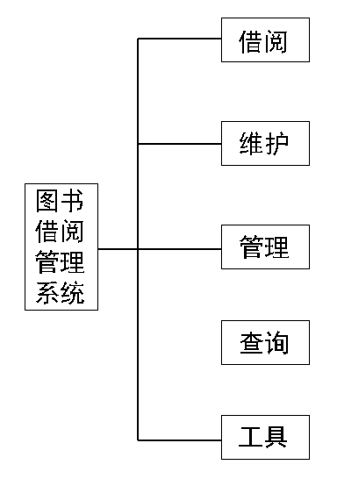
2.各功能模块介绍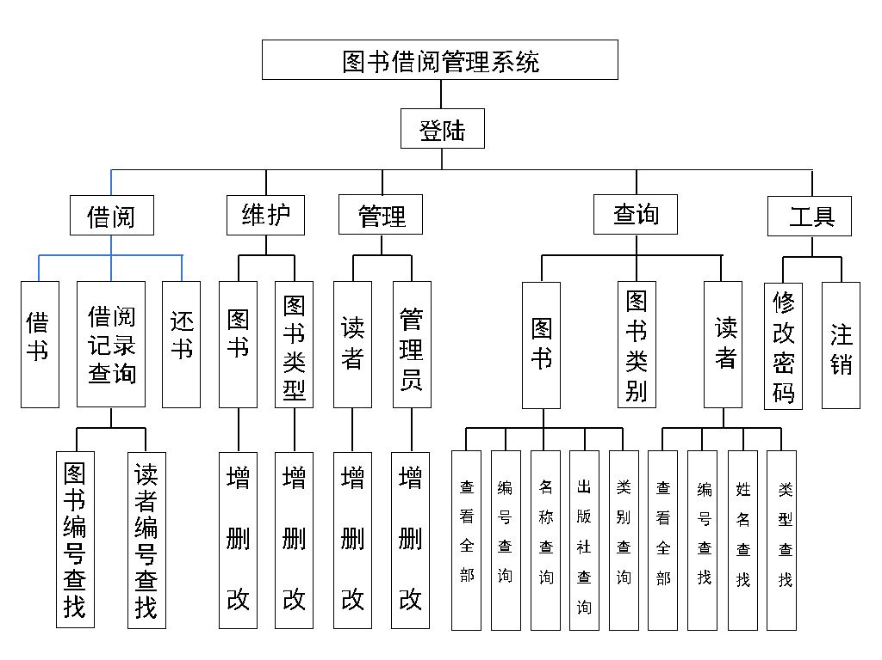

详细功能介绍：
1.借阅
（1）直接调用到 BorrowContorl、Borrow以及其他系统类
（2）实现的主要功能包括：借书、还书、借阅记录查询。
（3）借阅记录查询分为图书编号查询、读者编号查询。
2.维护
（1）直接调用到 Book、BookType、BookContorl、BookTypeContorl以及其他的系统类
（2）实现对图书和图书分裂的增删改
3.查看
（1）直接调用的类包括 Reader、ReaderContorl、Book、BookContorl、BookType、BookTypeContorl、以及其他系统类
（2）查看功能分为三个模块:对读者、图书和图书类别的查看。
（3）可以按照不同的方式进行查询：
读者可以根据类型、编号和姓名查找，也可以查看全部
图书可以根据类型、编号、出版社和名称查找，也可以查看全部
图书类别可以查看全部
4.管理
该模块实现了对读者和管理员的管理，包括对他们的增删和查
5.工具
（1）直接调用了ManagetContorl 、和其他的系统类
（2）工具包括当前管理员更改登录密码和注销账号
3. 数据库设计
（1）图书类别（BookType）
类别编号（主键）、类别名称、 租赁规则
typeId、typeName、typeHireRule
（2）图书类（Book）
书籍编号（主键） 、书籍类型（外键——对应图书类型表中的typeid）、书籍名称、书籍单价、书籍出版社、书籍作者、图书总数目、书籍当前库存
Id、bookType、bookName、bookPrice、bookConcern、bookAuthor、bookTotality、bookCurInv
（3）读者类型表（UserType）
类型编号（主键）、类型名称、优惠规则
typeId、typeName、typePrivilege
（4）读者（reader）
用户编号（主键）、用户姓名、用户类型（外键——对应读者类型表中的typeid）联系方式、用户住址
readerID、readerName、readerType、readerPhone、readerAdderss
（5）图书借还状态(Status)
状态编号（主键）、状态名称
statusID、statusName
（6）用户借阅图书对应表(Reader_Book_Status)
编号（主键）、读者编号（外键——对应读者表中的readerid）、图书编号（外键——对应图书表中的id）、状态（外键——对应图书借还状态表中的statusid）借书时间、归还时间
ID，readerId、bookId、status,starDay、endDay
(7)管理员表
编号（主键）、用户名、密码
ID managerName、managerPWD
四、详细设计
1．小组分工
姓名 | 完成模块 | 模块功能 | 代码量（行） | 其他任务
张芳（组长） | 查询 |  | 好多好多
胡泽坤 | 查询、工具 |  | 好多好多 | 界面设计

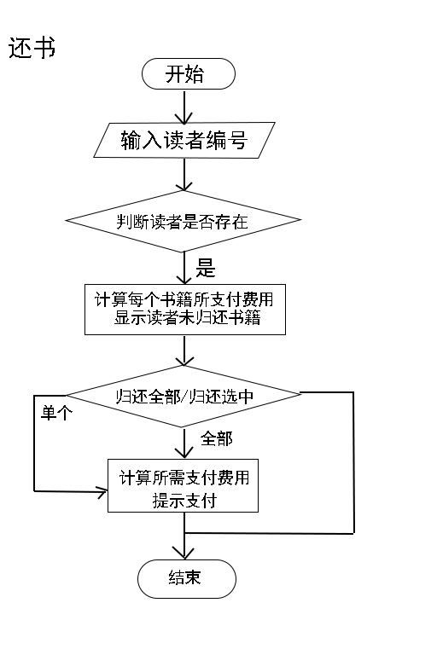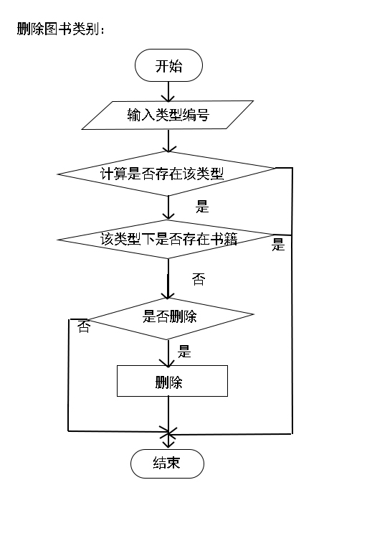
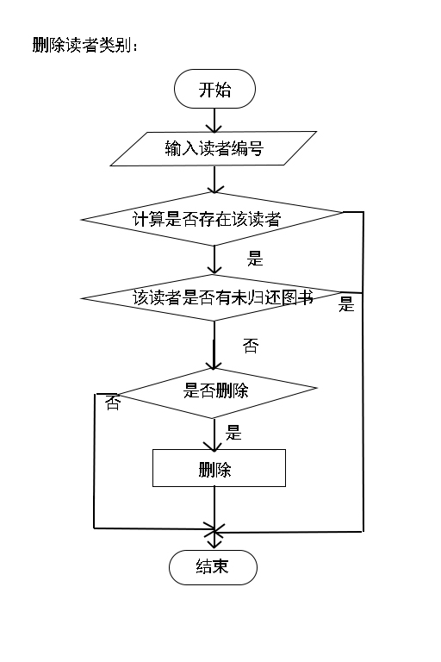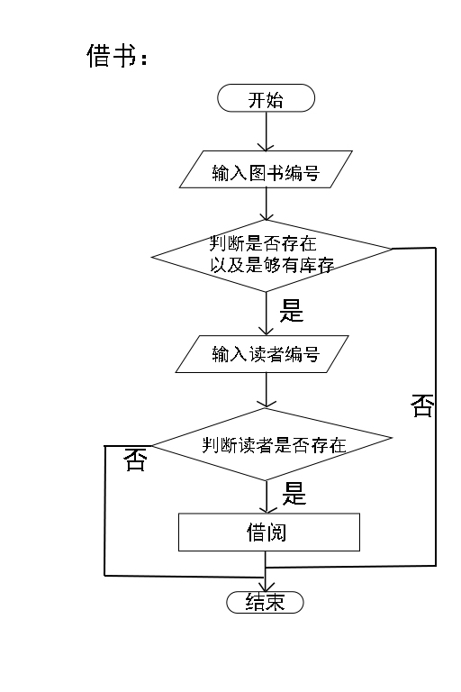
五、系统开发环境的选取
主要介绍系统用到的开发环境和数据库(SQL-Server)。

六、系统实现效果
- 登陆
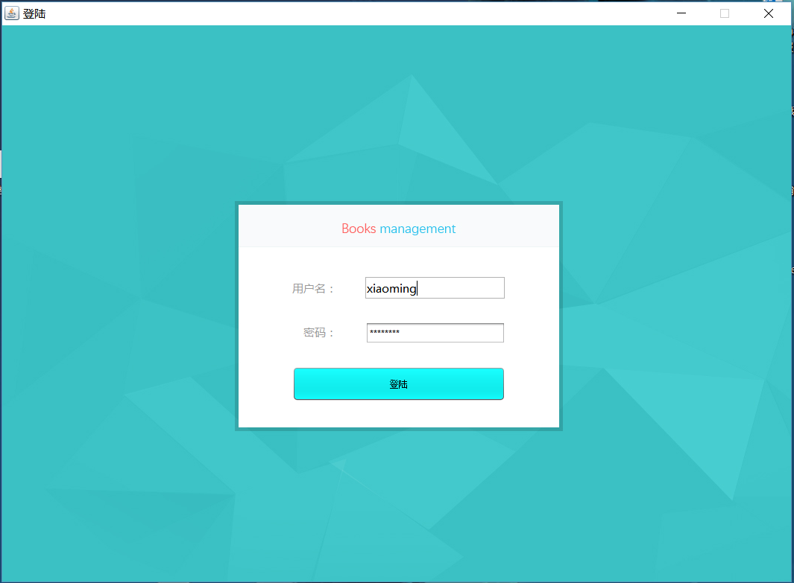
这是登陆界面，也是程序的开始界面 ，输入管理员的账号，密码 ，验证成功以后才能进入系统。
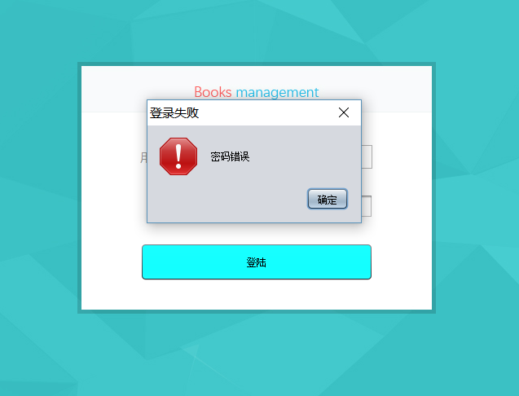
当密码错误的时候会提示密码错误
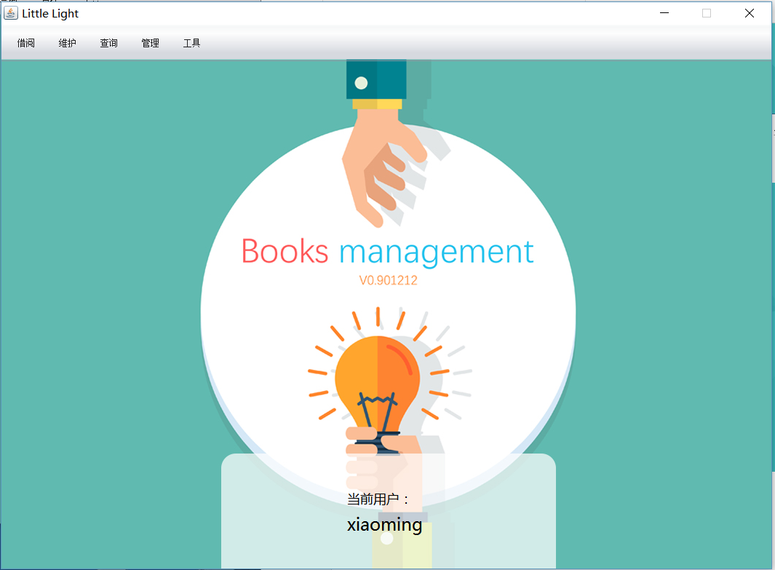
这是用户主界面

这里会显示用户的姓名

这是导航栏 也是该系统的主要功能实现的入口
- 借阅
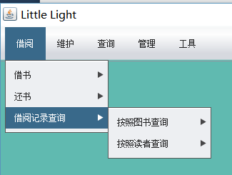
这里是图书的借阅管理 分为借书 还书 和借阅记录查询三个模块
1．借书
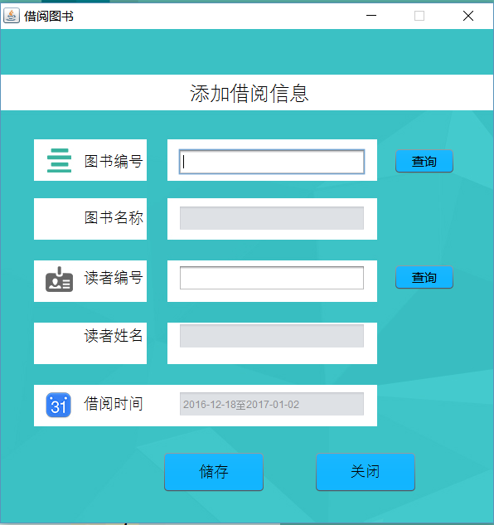
借书窗口: 借书需要输入 图书编号 和读者编号
输入图书编号后 ，进行查询 :
如果有该图书 则会显示 该图书的名称
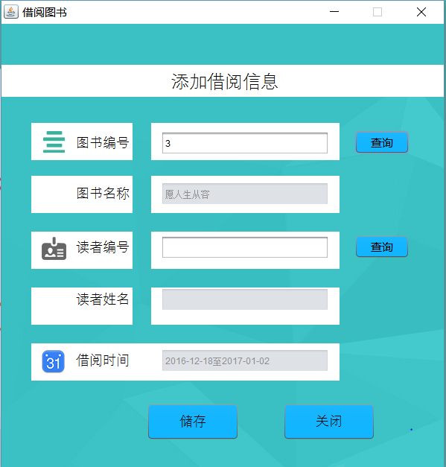
如果该图书没有库存 会给出相应的提示 ，并且借阅按钮不可用
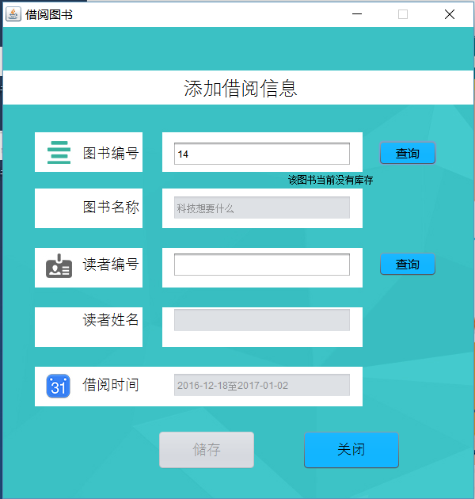
输入读者编号，点击查询，如果读者不存在，该图书也无法借阅
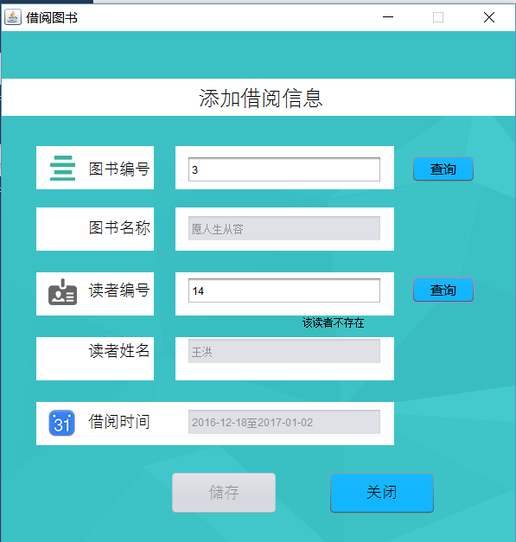
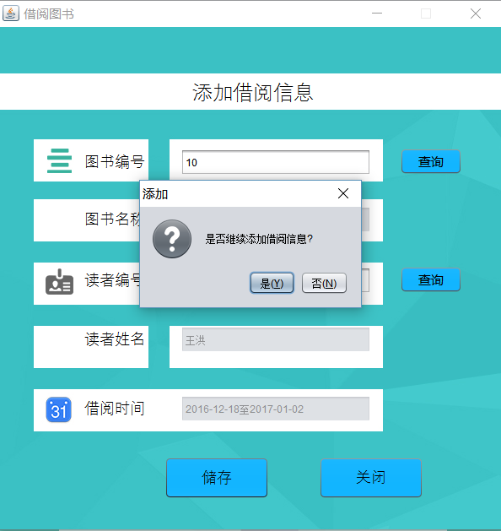
点击是，重复刚才步骤，点击否，自动关闭窗口
2.还书
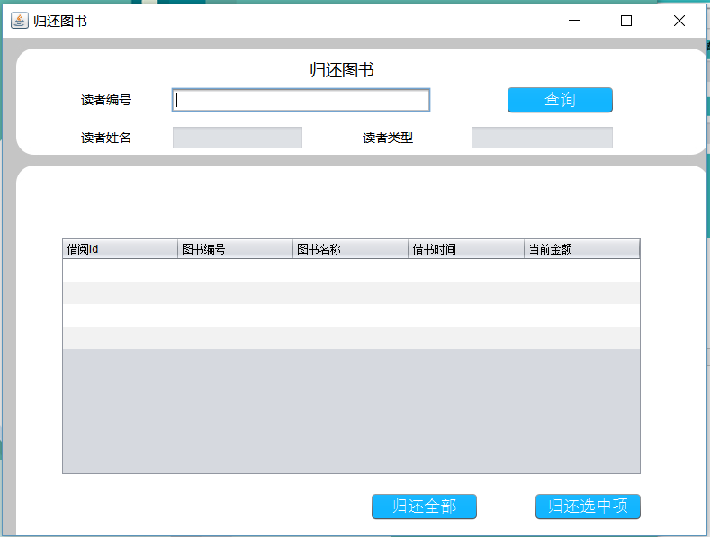
输入读者编号，可以查看该读者当前为归还的图书信息 并且会显示出每一本书需要支付的租金
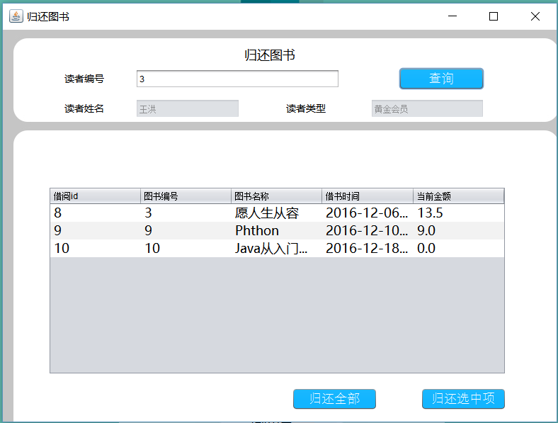
可以选择归还全部，和归还选中的图书。
例如我们选择归还phthon
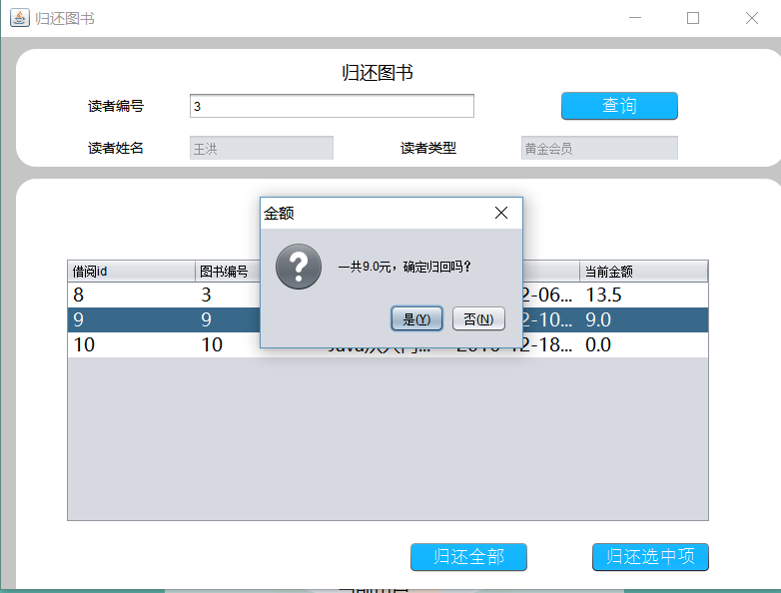
点击是 可以归还该书，同时我们也可以选定多个进行归还
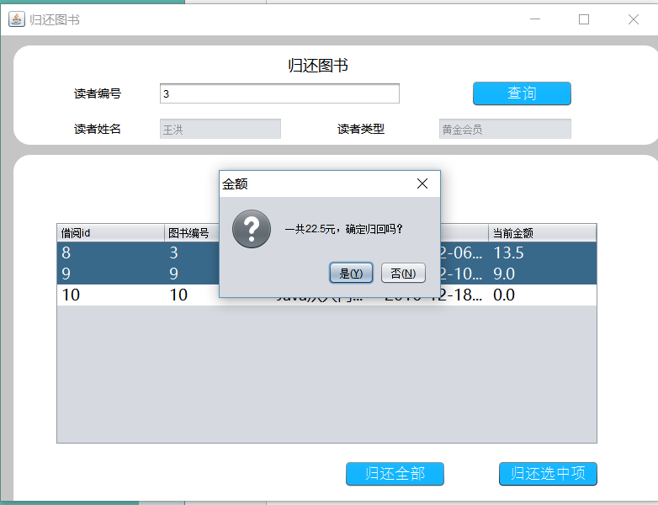
归还以后界面自动刷新
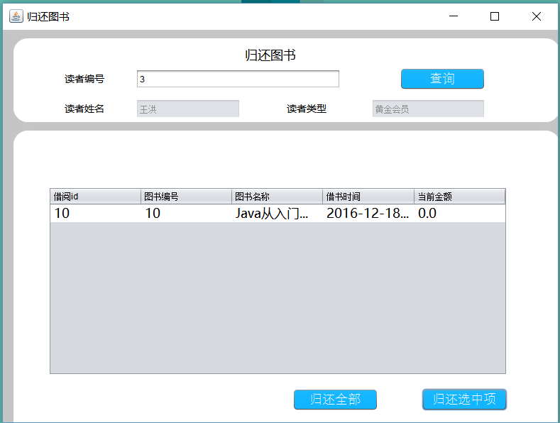
选择归还全部 ，就可以把全部的归还

3.按照图书编号查找借阅记录
输入编号可以查看改图书的全部借阅信息
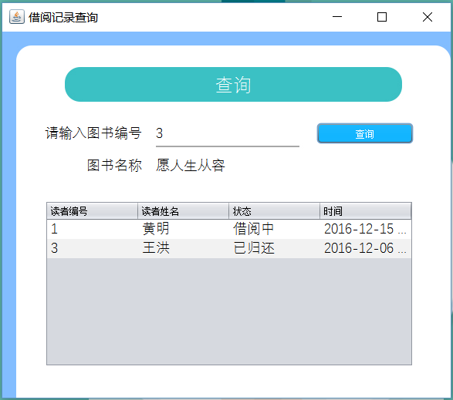
如果没有改编号的图书，会给出相应的提示
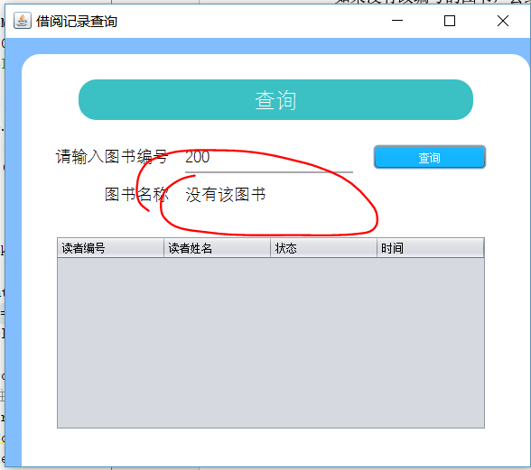
4.根据读者类型查找
与上述情况相同
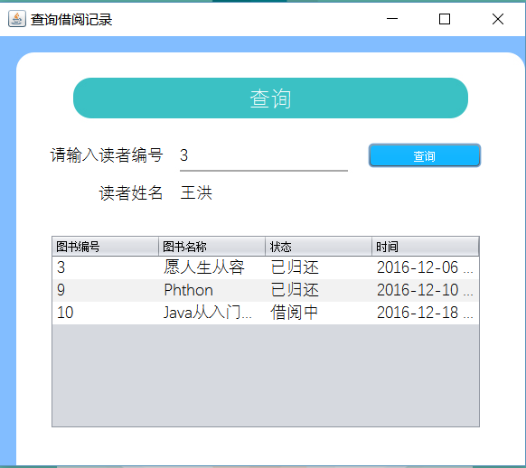
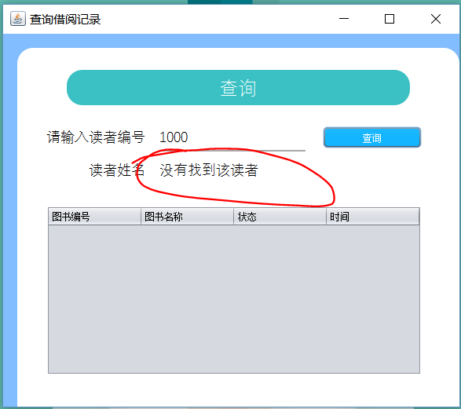

- 维护
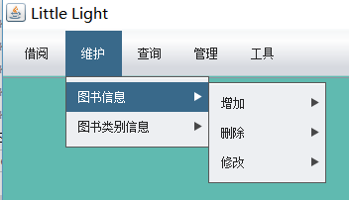
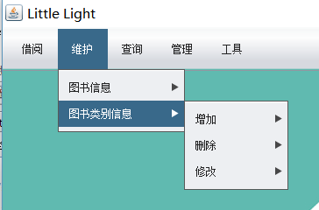
这是维护菜单，实现对图书和图书类型的增删改
1.图书增加
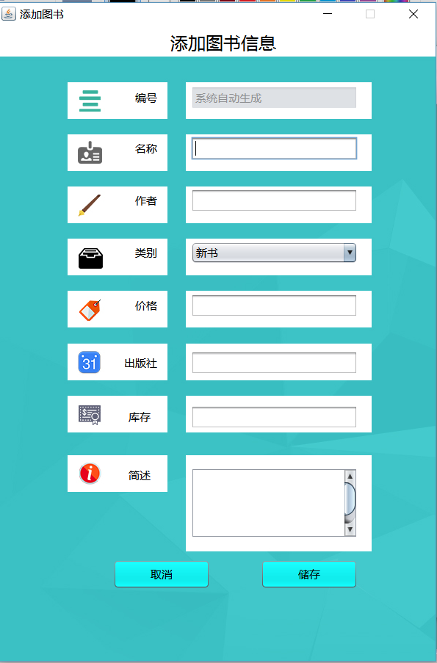
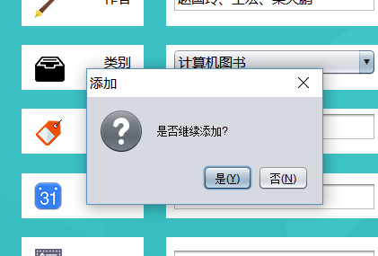
储存成功后，询问是否继续添加，是则清空当前文本框中的内容，否则自动关闭界面
2.删除图书
输入编号后，去数据库中查找是否存在该图书，并且将信息显示在界面上没有则会提示
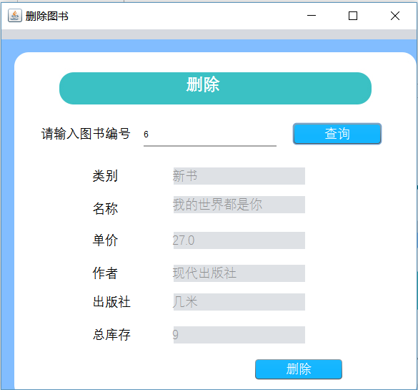
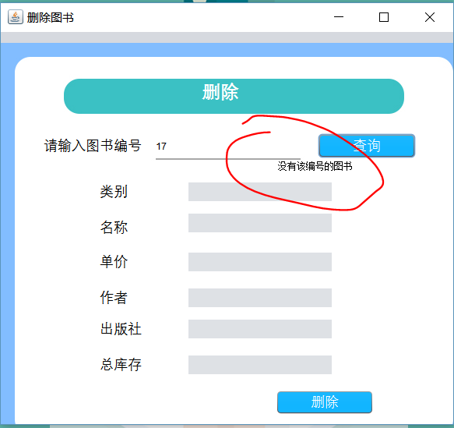
3.修改图书
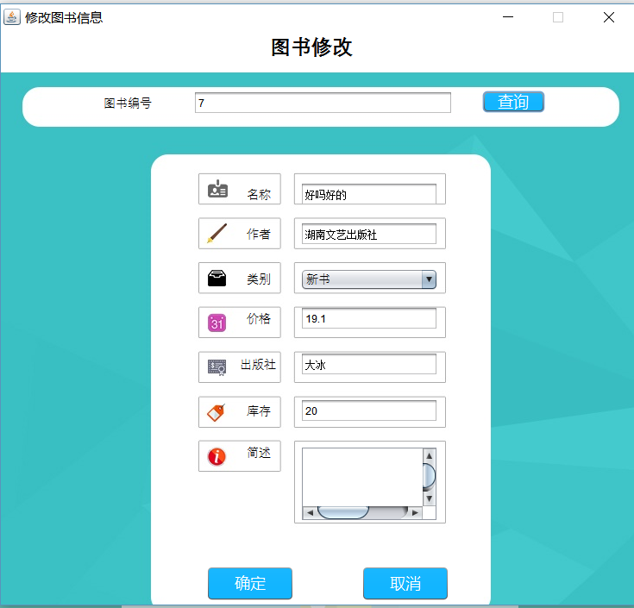
在文本框中直接进行修改，修改完成后进行保存成功后提示
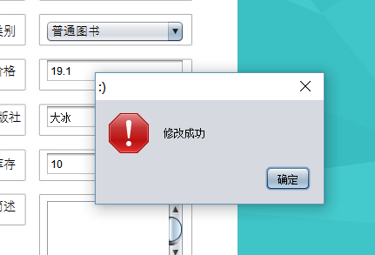

4.图书类别增加
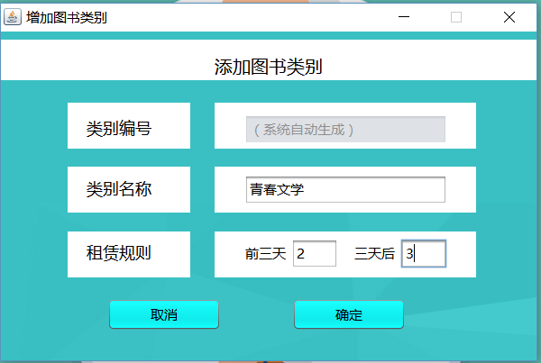
增加成功后提示 ，选择是否继续增加 选择是，清空文本框，选择否自动关闭界面
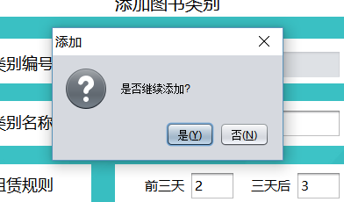
5.图书类别信息修改
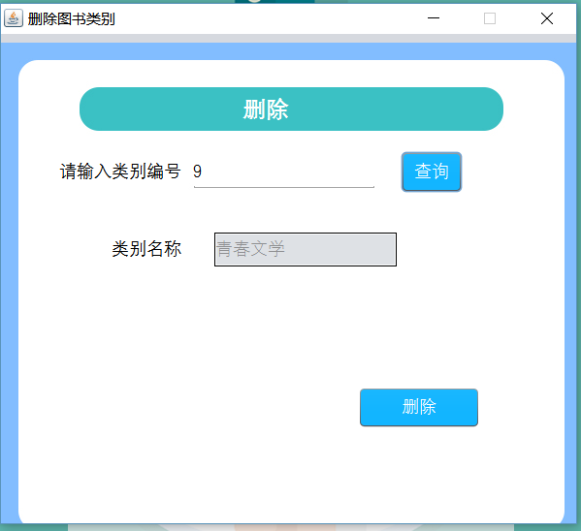
提示用户是否真的删除，避免操作失误
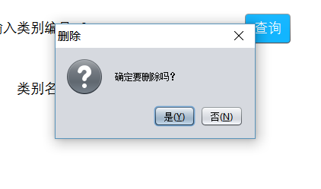
删除成功后 会提示 ，选择是，清空界面中文本框的信息
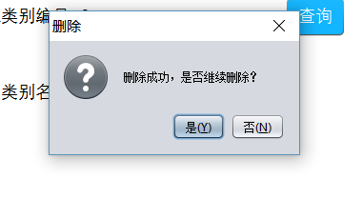
如果该类中存在图书 则删除操作无法执行
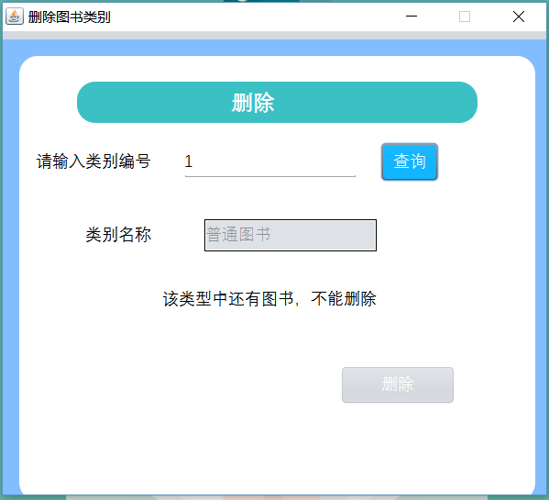
6.图书类别修改
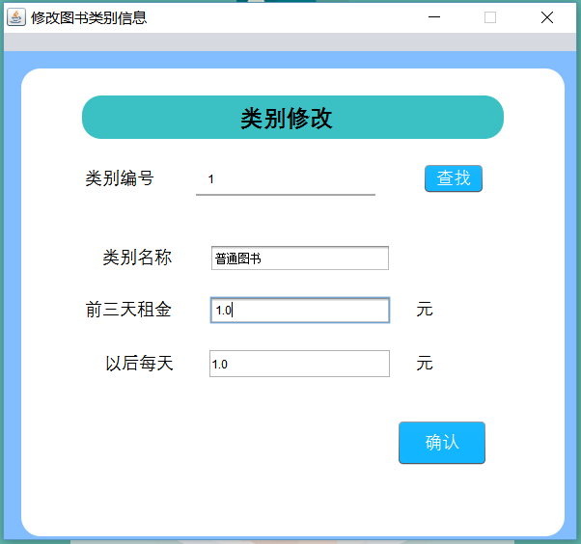
- 查询
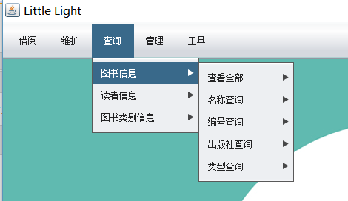
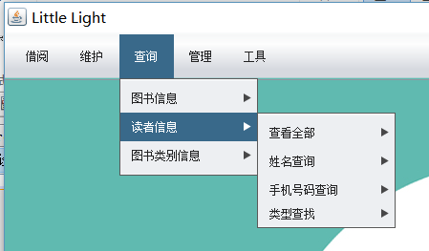
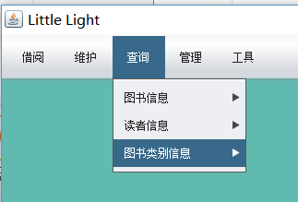
- 图书信息
  - 查看全部图书信息
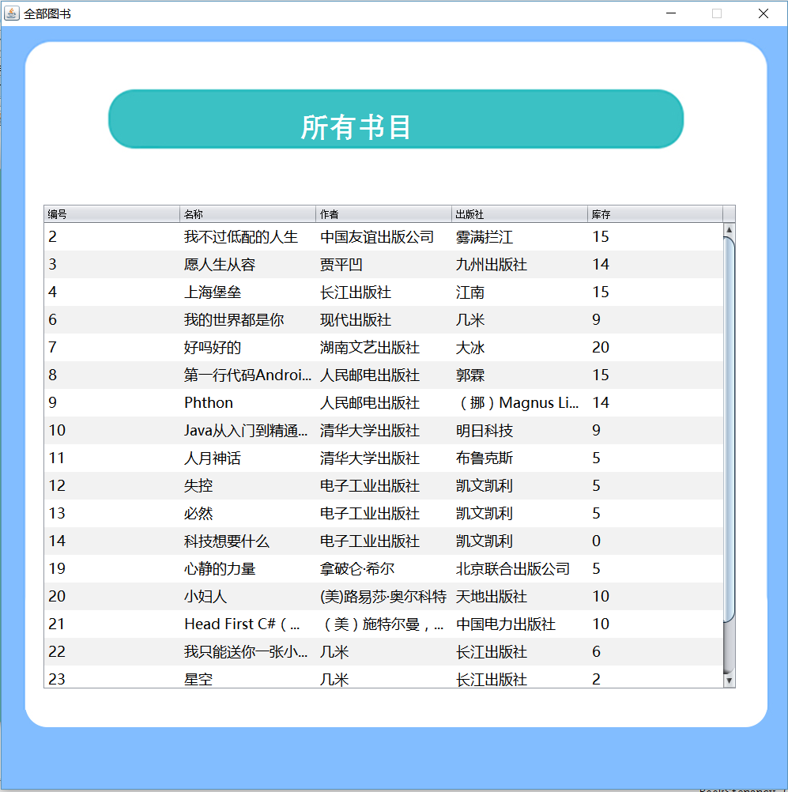
  - 根据名称查找图书
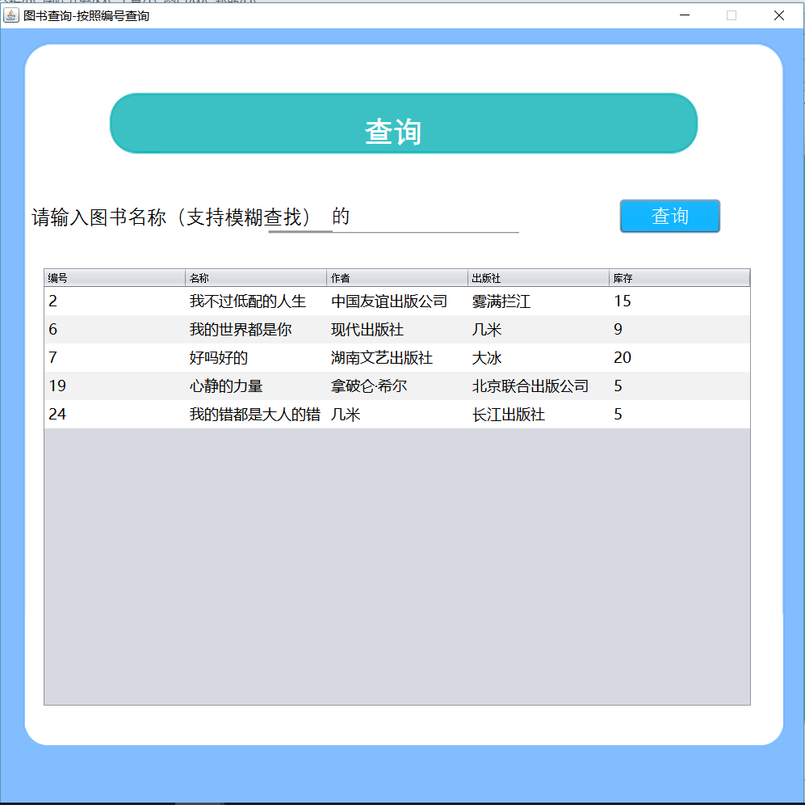
  - 根据编号查找图书
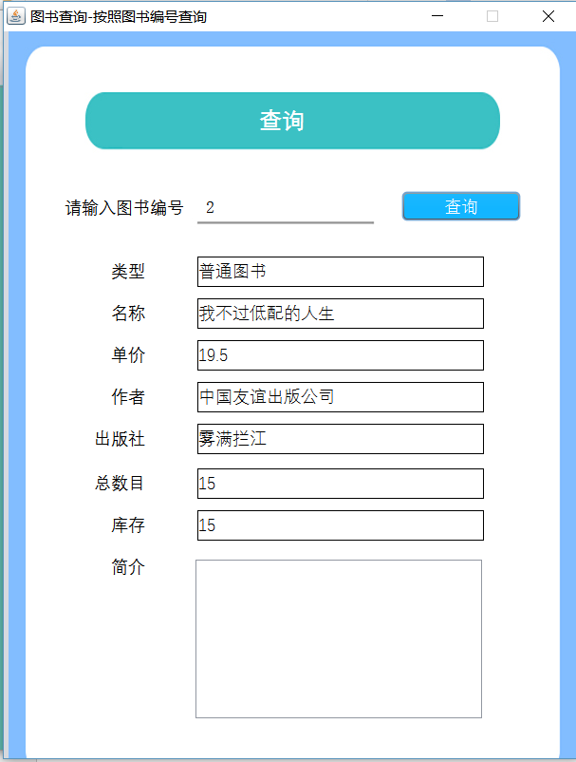
没有该编号的图书会收到相应的提示
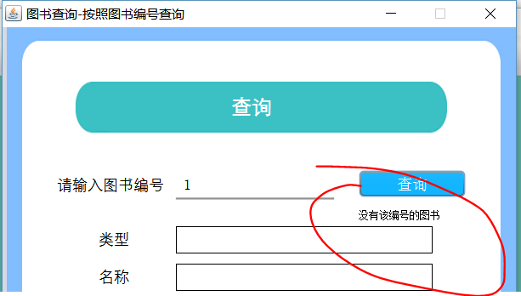

  - 根据出版社查询图书
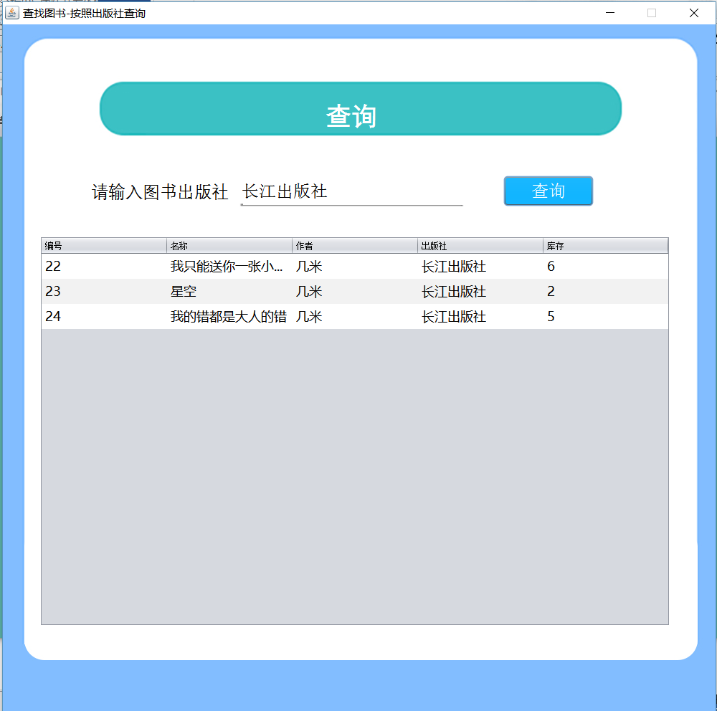
  - 根据类型查找图书
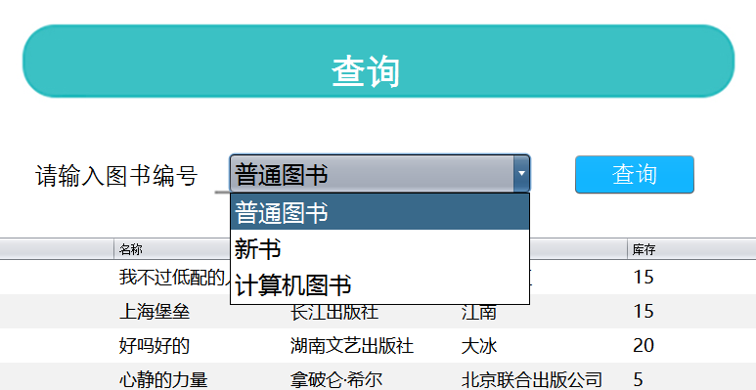
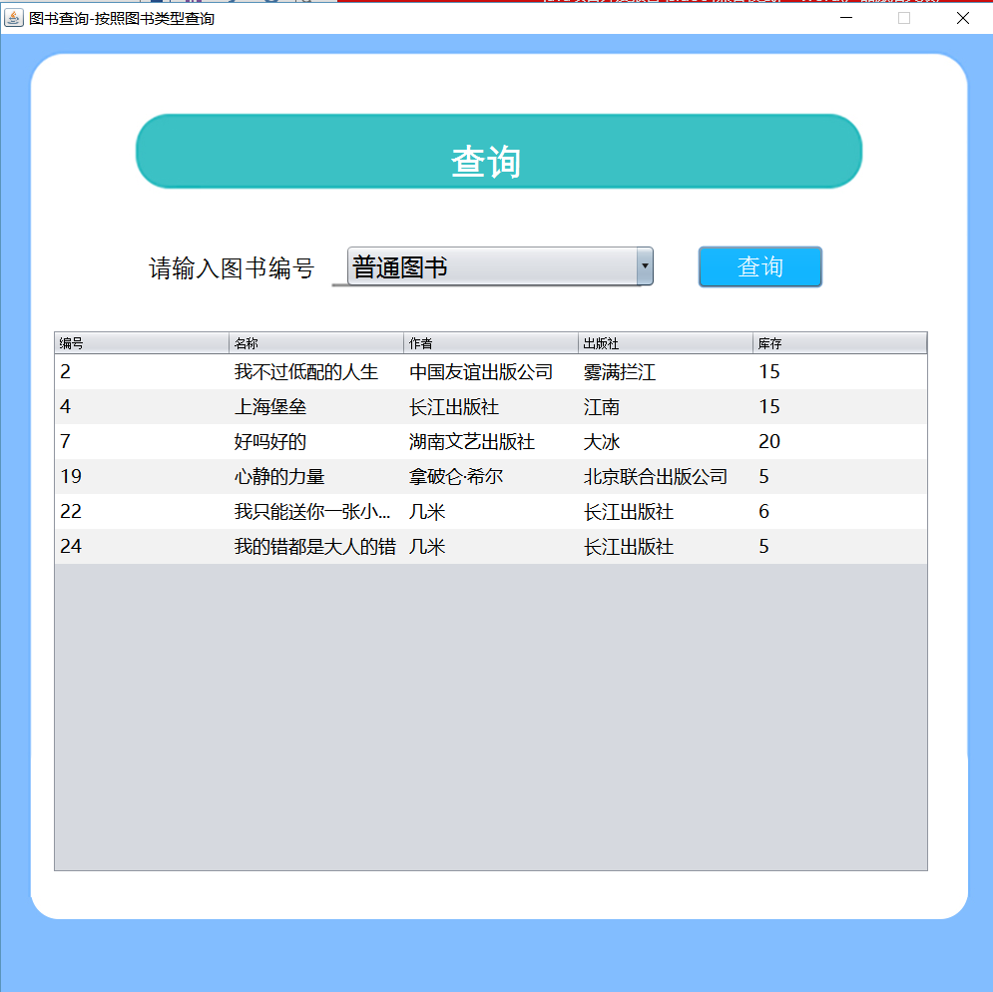
- 读者信息
  - 查看全部读者信息
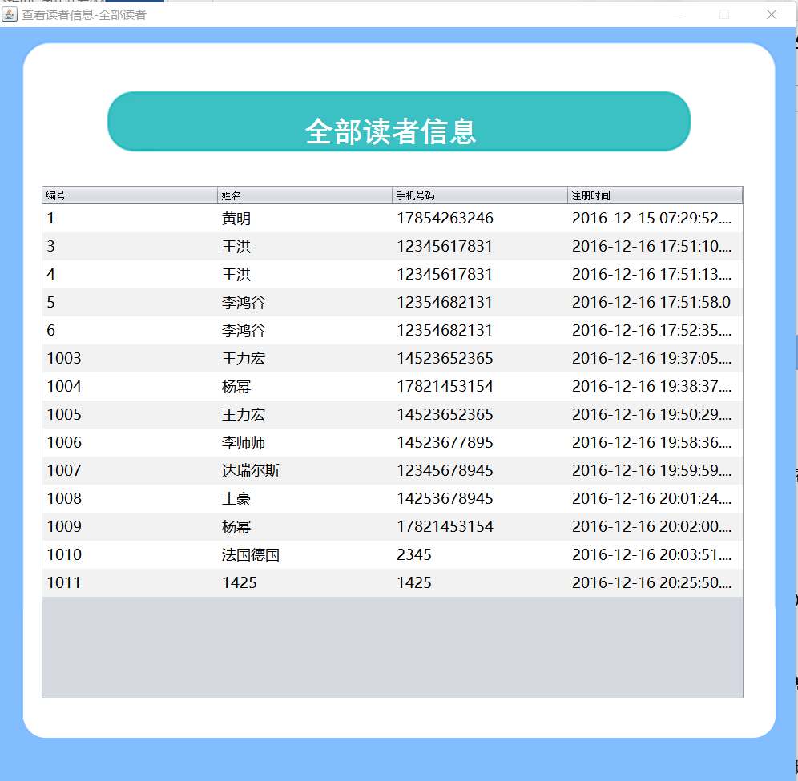
  - 按照名字查找
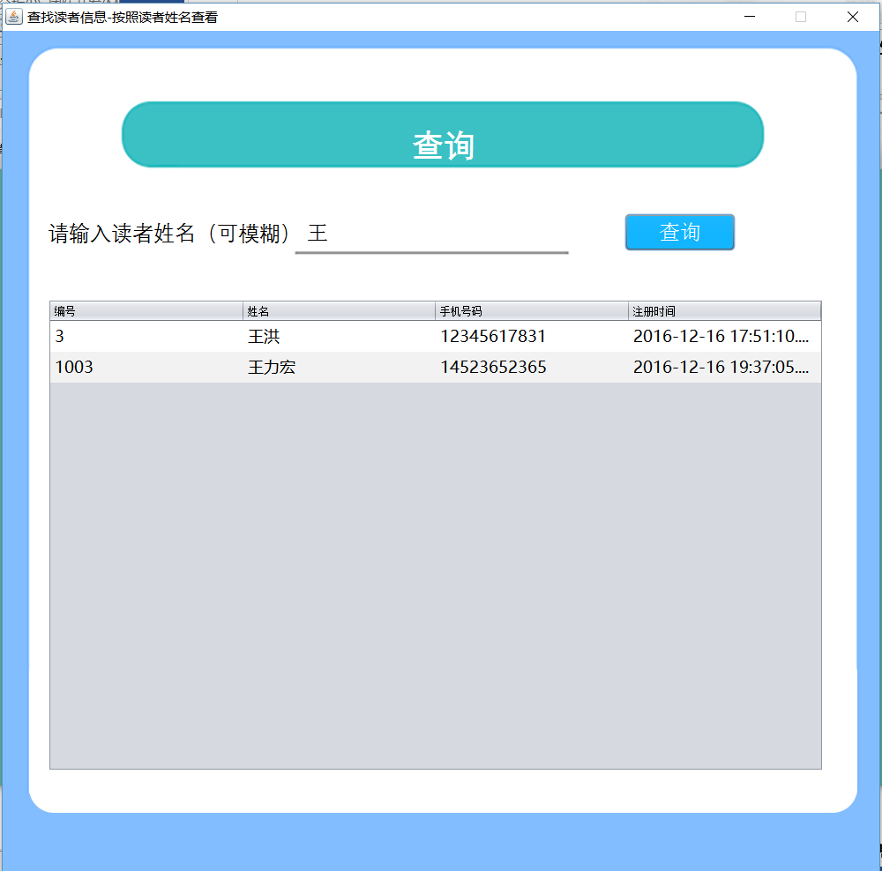
  - 按照手机号码查询
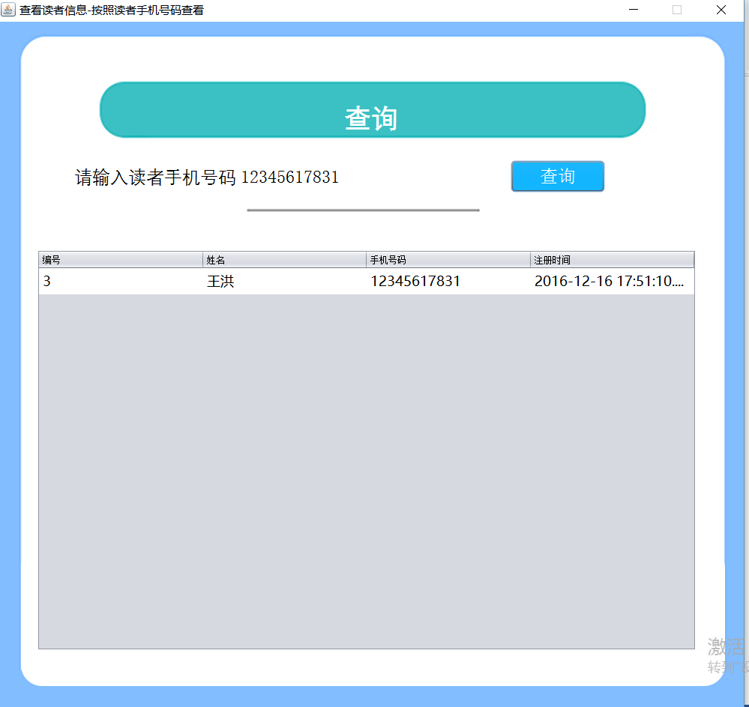
  - 按照类型查找 (读者分为普通、会员、和黄金会员)
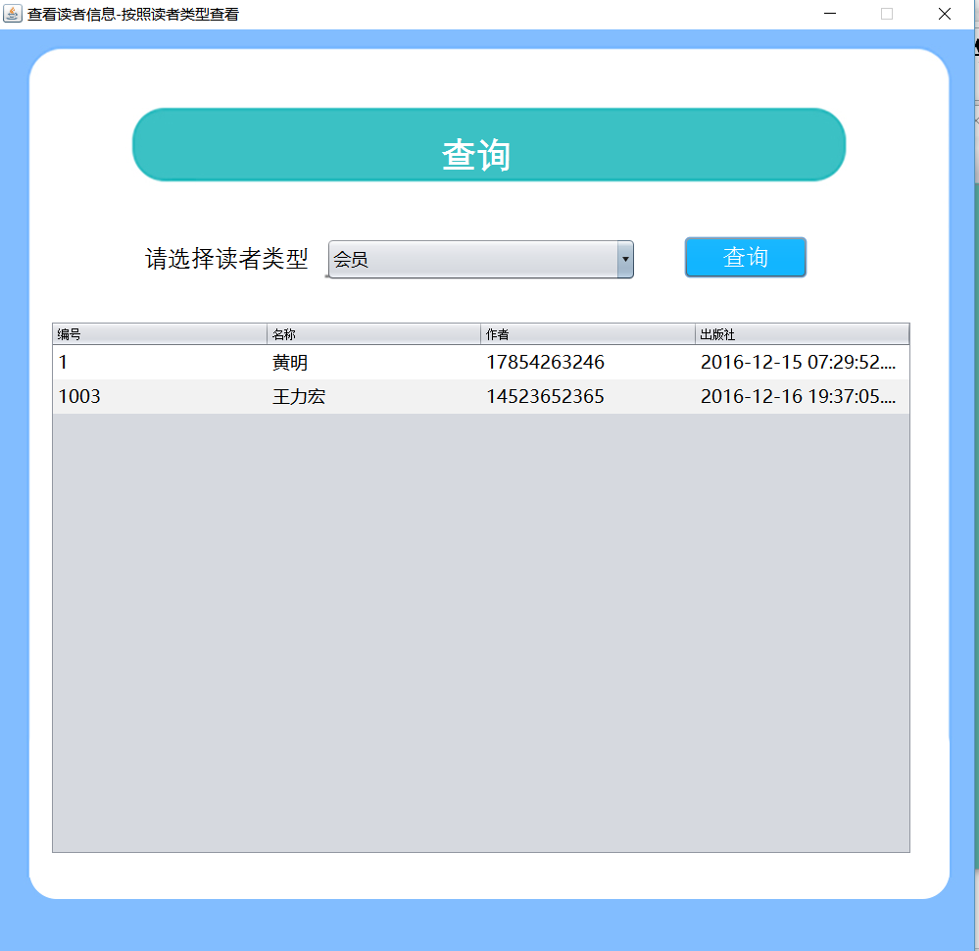
- 图书类型查询
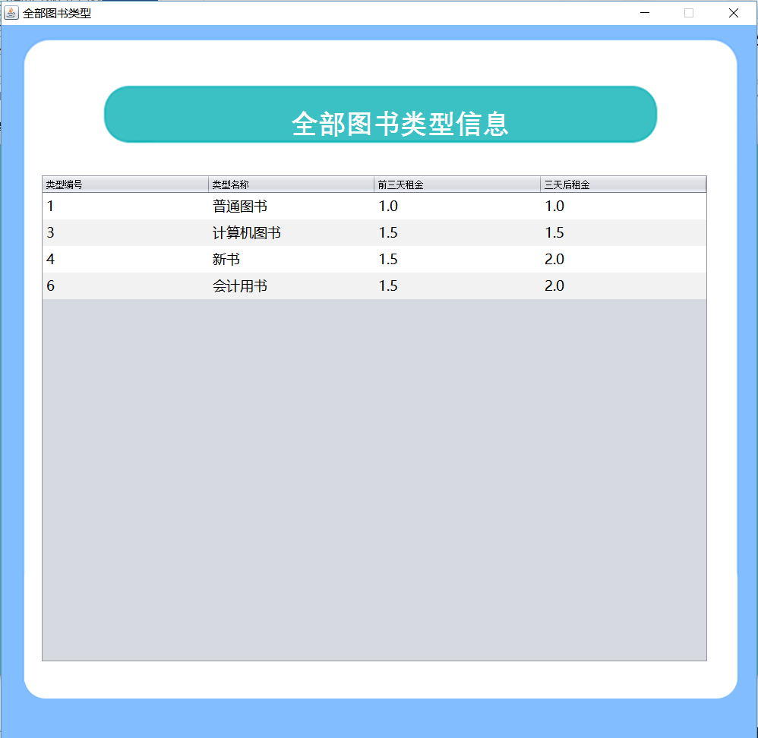
- 管理
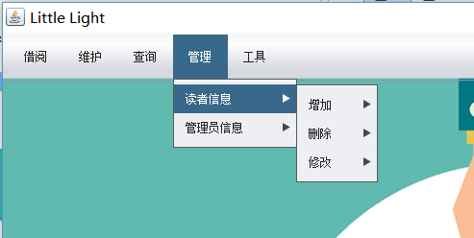
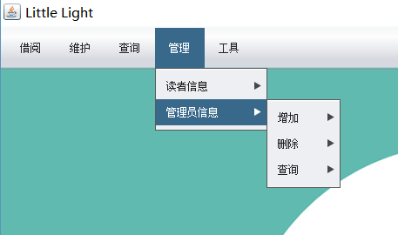
管理界面实现了对读者和管理员的管理
    - 读者
          - 增加读者
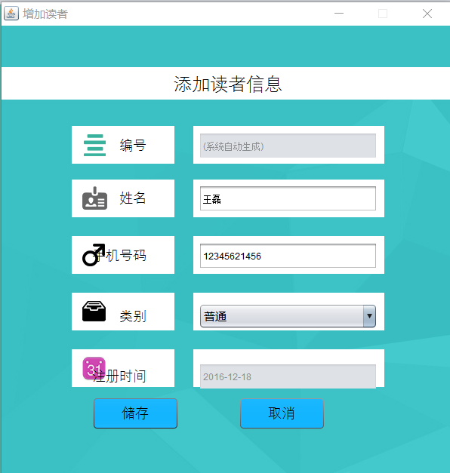
添加成功后返回读者的编号
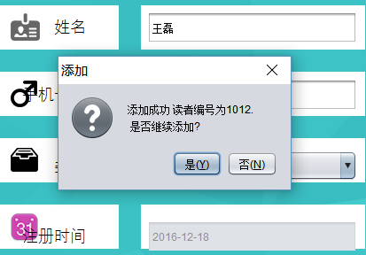
  - 读者删除
当读者还有没有归还的图书时无法删除该读者
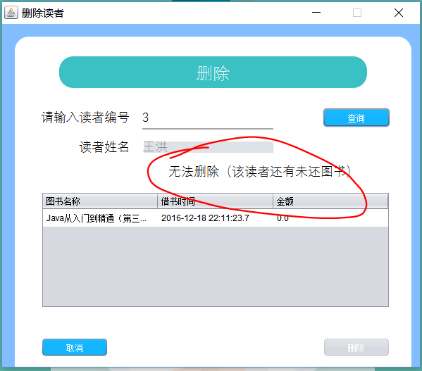

当没有读者信息是 会有提示消息
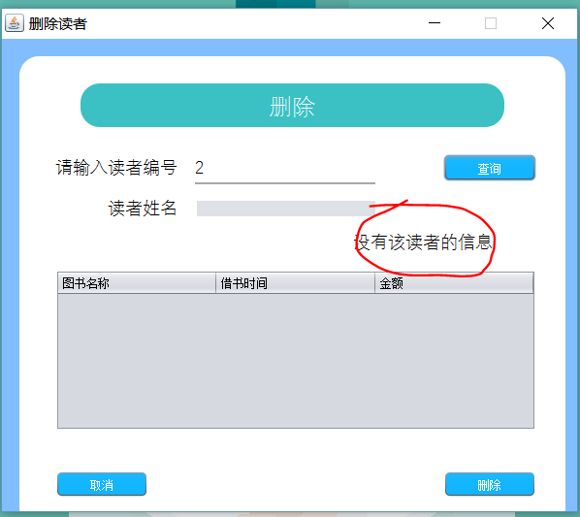
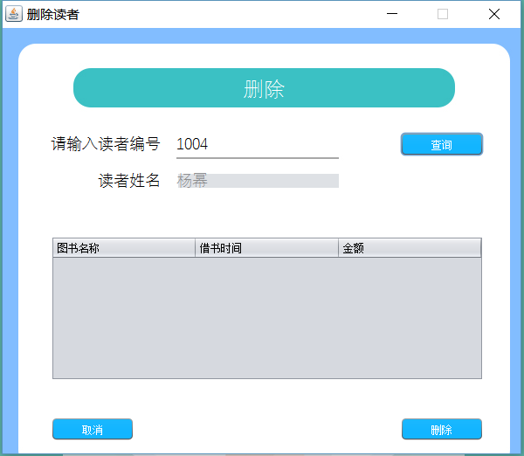

  - 修改读者信息
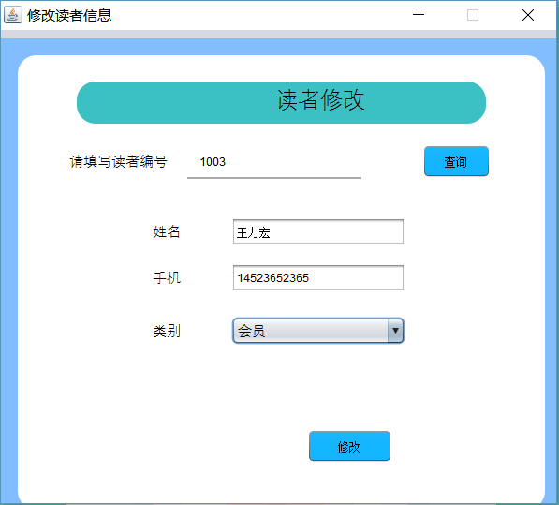

2、管理员
对于管理员的管理，需要输入口令（口令为芝麻开门）
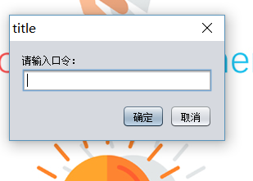
- 增加管理员
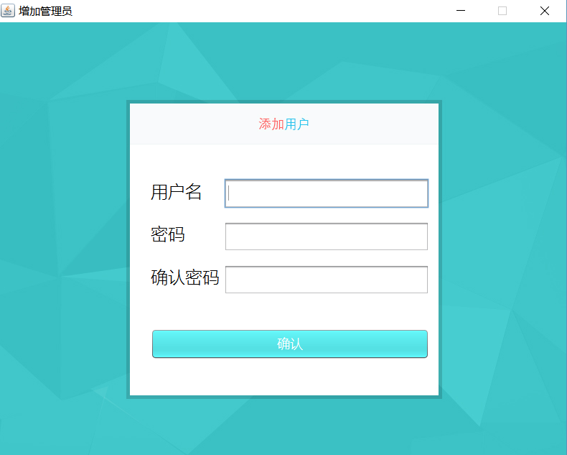
- 删除管理员
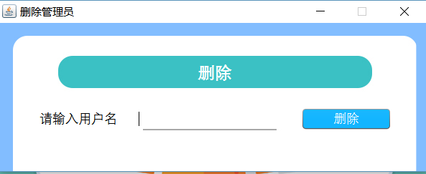
- 查看管理员
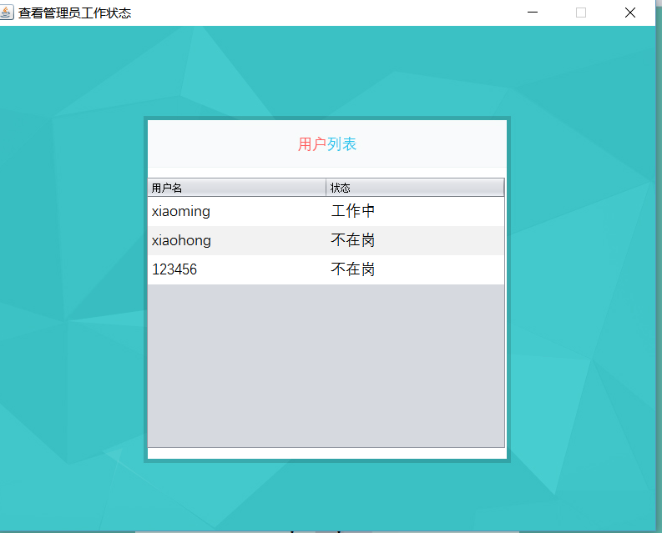
- 工具

- 修改密码
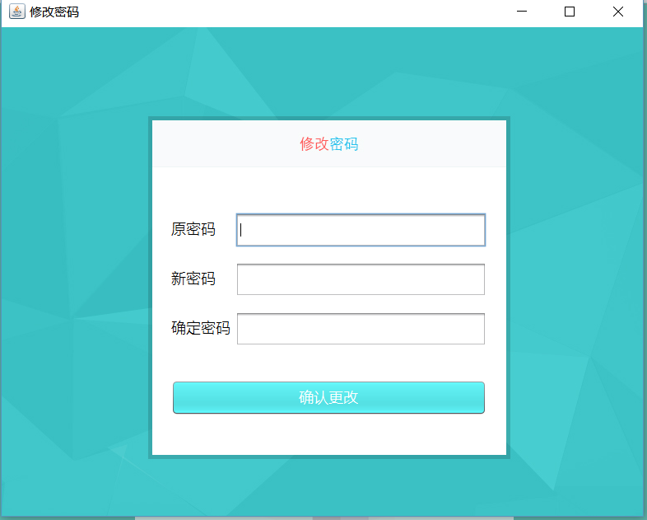
用户在点击确定修改密码以后，后台现对用户输入的新密码和确定密码验证是够相同，相同会对输入的密码和数据库中的原密码进行校对
密码一致后就会更改成功
原密码是xiaoming
当我输出不对的密码的时候
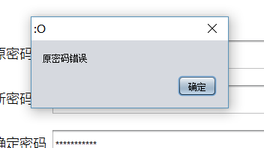
当新密码和确定密码不同时
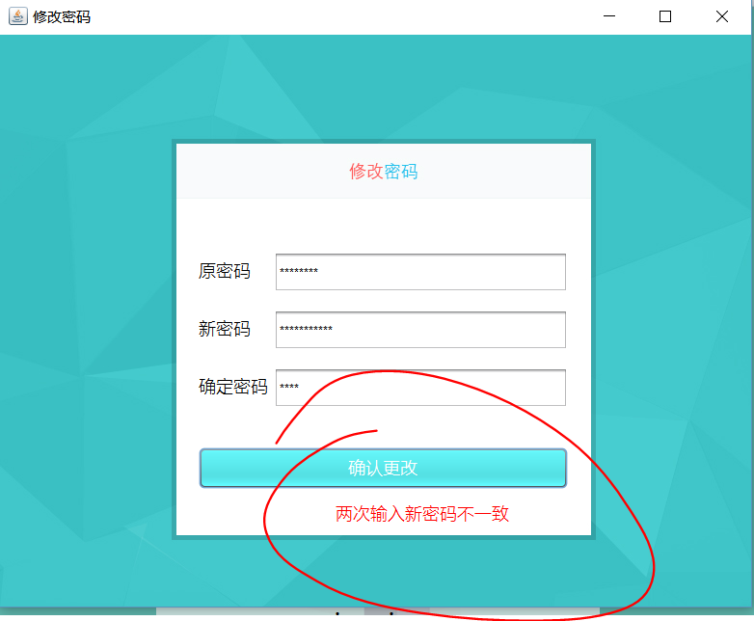
修改成功时候
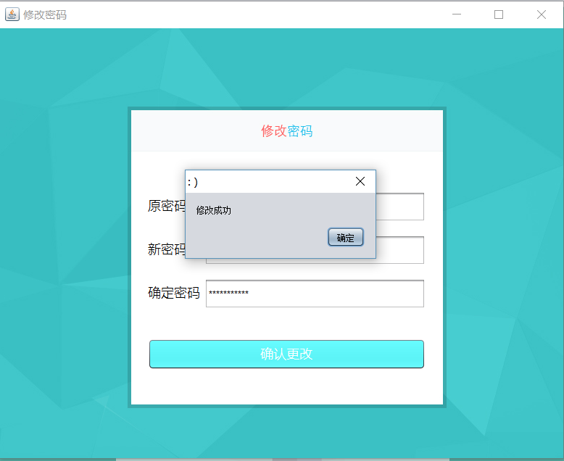
- 注销
注销以后，回到登陆界面，这个时候，用户的状态会变成不在岗位
七、项目实现中的关键技术及创新
1.登陆以后 ，会改变管理员的在线状态，老板可以通过这种方法查看管理员是否工作
2 注销 管理员下班后注销 退出登录 实现下班
3管理-管理员 需要输入口令才才可以进行管理（口令是芝麻开门）避免管理员的信息被随意更改 保证系统安全
4. 在借阅图书时 先去查看时候存在该图书和读者 都先确保这些信息原来就存在
5 在删除图书类别的时候 如果还有属于该类别的图书 则不能执行删除
6 在删除用户的时候 ，如果还有没有还的图书 则不能执行删除操作
7 所有的删除都不是真正的删除 只是用户无法查询到了 以便于用户误操作以后无法恢复系
8.租赁卡缴纳押金以后，每次借书还回时进行结算，这样可以方便管理，避免读者提前或者是推迟归还带来的租金找还变更。
八、课程设计收获
1.熟练掌握了本学期所学的内容，深入了解了java可视化编程
2.通过自己查资料解决了一下课上没有写的但是实现功能需要的问题，提升了自主学习的能力
3.在实战的过程中，我们对项目开发流程有了切实的体会：学会了如何编写规范合格的代码和文档；学会了了正确理解分析用户需求并设计项目的方法；体会到了团队合作精神的重要性，明白了组织团队进行项目开发的具体流程。经历过这次实习实训，我们不仅在编程的理论知识上有所巩固和深化，更重要的是有了实战进行项目开发锻炼动手能力的机会，积累了一笔宝贵的经验。实训虽已结束，但我们的不断学习的征途才刚刚迈出第一步。今后的路还很长，还有很多机会去实习提高，我们要以更加积极的姿态去充实自己，学习，不断地迎接挑战。

